**Template 2018-10-10**

# @ Count_Picture = true

**{% reporter %} -------- 记者信息 --------**

**本报记者**

程歆璐 历史学系2013级本科生

**{% ENDreporter %}**

**{% editornote %} -------- 编者按（选填） --------**

今天是中国人民抗日战争胜利纪念日，也是世界反法西斯战争胜利纪念日。73年前，动荡的东方大国顶着破碎的山河换来了最伟大的胜利，北大的师生终于得偿“神京复，还燕碣”；在那之前，华北平原上最优秀的英杰跋山涉水，在边陲山城共度了一段名为“西南联大”的艰难岁月。战火已熄，而历史不灭，挽歌未终。

在这个纪念日，《北大青年》邀你一起随着那场漫长而艰难的“长征”，走入“西南联大”的记忆，回首文人坚守于乱世的往事；探访曾奋战于前线后方的老兵，倾听战士长歌于沙场的峥嵘岁月。我们纪念这场伟大的胜利，更致敬这胜利背后的铁血与风骨。铭记历史，缅怀先烈；珍爱和平，开创未来。

**{% ENDeditornote %}**

**{% reporternote %} -------- 记者手记（选填） --------**

点开这篇旧文章，我想到的是“连结”。我想到了三年前反复查阅资料的那个夏天，从每一行文字的间隙，再一次想象尚未远去的历史。

那时翻开一本本回忆录，熟悉的词组一一浮现，但我未曾想到它们交织在一起是这样的景象：“西南联大”“十万青年十万军”“印缅战场”“许渊冲”“飞虎队”……原来联大学子在战争年代是这样真切地直冲一线。

这其中，许渊冲教授曾接受过《北大青年》的采访，当以这种方式再一次阅读他的名字，阅读那一代人染着血与荣光的青春时，我感到的不仅是历史碎片的连结，也是我们此刻与过去、与未来，更深的连结。年初观影《无问西东》，看到一幕幕被投映在银幕上，我想的是：那段岁月一定比我们能够重现出的都更浴血沐尘、也更神采飞扬。

——程歆璐

**{% ENDreporternote %}**

**{% body %} -------- 正文部分 --------**

1946年5月4日，在西南联大的师生离开昆明的那一天，一块“国立西南联合大学抗战以来从军学生题名”碑在校园里树立起来。在石碑上，镌刻着834名联大从军学生的姓名。名列前首的是黄维、缪弘、曾仪、吴若冲和朱湛五人，他们已在抗战中牺牲。

事实上，还有近300人由于众多原因没有被统计在内，他们的姓名遗失于这段历史中，但他们所付出的青春已融进最伟大的胜利里。

在八年抗战中，联大先后多次掀起从军热潮。在南京沦陷之时，仍名为长沙临时大学的联大就有300名学生放弃西迁昆明，从军报国，这些人中有后来回联大复学的，也有就此走上军旅之路的；1941年太平洋战争爆发后，大批联大学子应征成为翻译官，在协助盟军作战及随中国远征军入印、缅作战过程中发挥重要作用；1944年，日军北进贵州，占领独山，直逼战时首都重庆，联大众多学子高喊“保卫家园，收复失地”的口号报名参军。

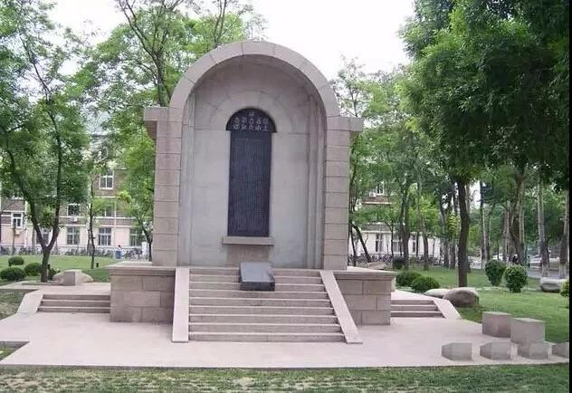

联大抗战纪念碑

联大学生在战争中扮演的主要角色是翻译员。

“近日来当大家要睡觉的时候，一定会听到不断的飞机声音吧，那是从印度飞来的运输机。它每天带来几十个盟军的军官和许多军士，他们是来中国服务的。但是他们现在有几百万人因为没有给通译官不能到各地去工作。”

1941年11月9日，在征调动员会上，联大校长梅贻琦对台下的师生如是说。这段话被经济系学生程耀德记在日记里，后来他成为了航空委员会英文翻译室的一名译员。

在这次动员会后，约三十名同学报名参加了战地服务团第二期翻译训练班，在计划两个月的培训后，他们将正式参与抗战。许渊冲就是其中之一。

在他的记忆里，训练班的上课地点就是大一时的教室，上课的老师多是联大的教授——这是老师为抗战出的一份力，本与在联大上课无甚区别，但军事委员会的主任严肃道：“报到后就要遵守纪律，不可再像大学生一样自由散漫。”这话让许渊冲有些许不舒服，但又感受到责任不同了。

在训练班，教授都将自己的学识与战时需要相结合，如赵九章讲授“气象学”、皮名举讲授“美国史地”、袁家骅讲授“英译中”、莫泮芹讲授“中译英”……班主任黄仁霖的“社交礼仪”让学生印象最深，在讲授完课程后，他请全体师生吃了一次西餐，作为实习验收。教体育的马约翰为了让中国学生在美国人面前“不要示弱”，从打棒球到走路、吃饭，甚至睡觉都一一示范。此外，军官来训练班讲授“航空常识”等军事课程的情况也不在少数。

校长梅贻琦的儿子梅祖彦是最早参加训练班的人，他记录下训练班的主要四种业务课：语言训练、军事知识、社会知识和军事训练。占比重最大的是语言训练。

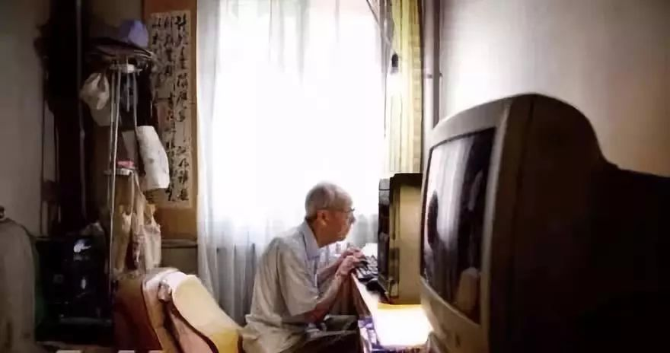

晚年的许渊冲

12月8日，突然爆发的珍珠港事件让许渊冲的训练班课程提前结束。22日，他便与大多数联大同学一起被分配到美国志愿空军第一大队，级别等同空军中尉。

这批翻译员多在各个美国空军招待所间辗转，从事口译工作。许渊冲的主要任务是将昆明行营的军事情报翻译成英文，交给大队长。有一次，他翻译的情报指明了到达海防的日本军舰上登陆士兵的数量以及进驻河内机场的日本飞机的数量，为“飞虎队”——即美国志愿空军调整布防提供了重要线索，使日本的空袭机被击落。在工作中，许渊冲因翻译了许多有效情报获得了一枚“飞虎章”，也让他深感学生的努力是有用处的。

与许渊冲等在招待所里工作的翻译员相比，随军奔赴缅印的译员的生活要更加艰苦和危险。

1944年2月，联大15人应征前往印度，加入与美军协同作战的孙立人的驻印军38师。对于多方协同作战的战场，翻译人才最为重要。出发之时，学生穿着厚厚的棉军服，越过喜马拉雅山，落地之后，却见当地都是短衣短裤。

初到军营，教官看不起这些投笔从戎的“老百姓”（军队对初参军者的贬义称呼），在擦枪时让他们仅取枪栓，将枪膛擦亮即可，但学生快手快脚地将各个部位完全卸下，一一擦好又组装回去；打靶时，中心12环的百米步枪靶让大多数学生都打到3发30环上；虽然电机系的蒋大宗出了个走火的洋相，但这些学生兵的本事还是让行伍出身的军人眼前一亮。

因与美军协同作战，过程中难免有摩擦。毕业于美国军事学院的清华校友孙立人在第一天便宣布道：“同美国人打交道要不卑、不亢、不怕，有事找我。”这话在陌生而恐怖的战场上给了学生不小勇气。好在大多时候，双方关系都是友好的，见面时翘起大拇指说一声“顶好”是约定好的打招呼方式。

对联大学生来说，翻译情报不是难题，只是英语世界也口音习惯各异，为了和大兵顺畅交流，电机系的梁家佑特意学了不少“粗话”。相比之下，最大的挑战是要随军穿梭在神秘奇诡、危险丛生的密林战场中。

穿过胡康河谷的原始热带森林时，译员和士兵一样握着印度大弯刀，一边砍前方的藤条一边前进，还要随时注意“从天而降”的日本埋伏兵——他们常带着刀枪，将自己绑在树上静候“猎物”。

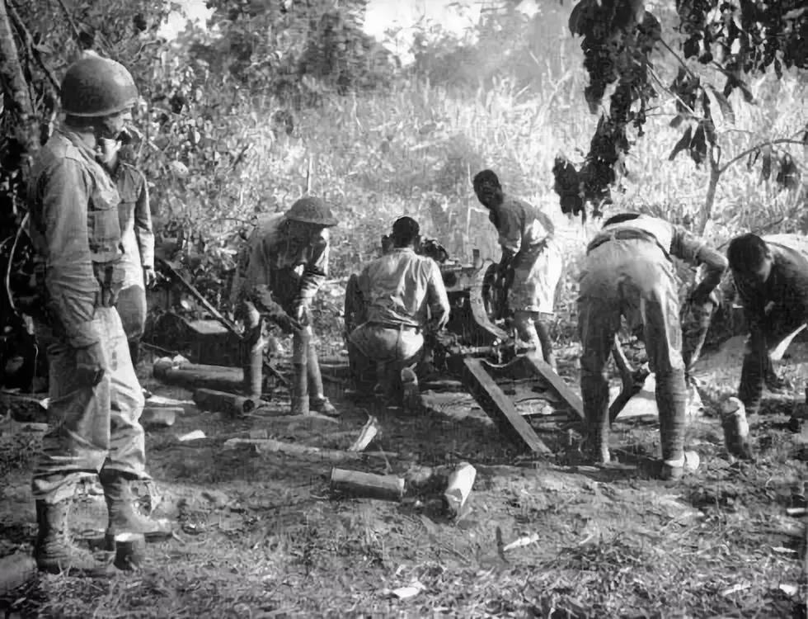

胡康河谷战役

在丛林深处的作战采取迂回和包抄战术，时常要现挖掩体——约一人深的土坑，上有少数覆盖物，以便躲避随时来临的空袭。有时掩体挖得浅了便只能听天由命。蒋大宗在一次突然的空袭中“条件反射”地跃进掩体，听四周连响了十多声爆炸，侥幸无事，但一位他颇为欣赏的炮兵营长却被一枚弹片划断脊椎，不治身亡，两人之间不过一两米的距离，却瞬间是生死之隔。“这便是战争的残酷，”他在日记中记下，“那位不知姓名的营长的风度永久留在我心上。”

长时间身处枪林弹雨中，学生已能从一点声响中分别枪炮。周明道总结道：如果是步枪，便会听到“格——公”两响；机枪便是“格格公公”；小口径的炮是“通——矿”；大口径的炮是“蓬”一声；站在炮旁，小迫击炮是“登”一声；大迫击炮是“称”一声；如果空中有“滑滑”或“嘘嘘”的声音，那么还离得远；若是“嗦”一声，子弹距离不会超过一米。这些后来留作趣谈的东西，却是当时用以保命的智慧。

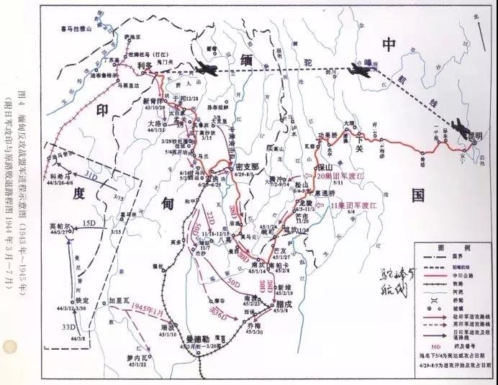

缅印战场地图

特殊的战斗环境让情况变得更加艰难。热带的蚂蟥常吸附在人腿上，吸出一指粗的包，行走时不知觉，拆下绑腿才发觉血肉模糊；传播疟疾的蚊虫杀人于无形；不注意便会被绊倒的野象脚印坑提醒着战士们野兽随时出没；有时淌过浮尸遍野的河水，死亡的气味染在身上，经久不散；密支那之战时正值雨季，身处先头部队的刘鸿允与队伍失散，于大雨中在及胸的黑潭水里摸索了大半夜，回营时甚至听到自己已阵亡的讹传。

除去翻译，联大的学生在战场上有时也要肩负医疗和设备维修的任务。起初美军上层看不起中国军队的技术，损坏的设备都送返维修点，耗费周章；联大的学生申请给他们多发一些工具，以便可以就地修理，但美军以维修等级不足为由拒绝了。于是，凭着一个万能表和用火烧的烙铁，学生修好了许多电话机与无线电设备，让一些美军军士刮目相看，有时不惜违背军规私自给他们更多维修工具。

战地生活虽危险，但联大学生却没被磨去情志。战场上，士兵开火的时间少，上层谋划的时间多，为了打发时间，梁家佑曾拆了不用的炸药，取出适当火药生火煮咖啡。营地安全之时，日军的炮弹并不让人惊恐，摸着经验的学生时常边数射来的炮弹数边分析轨迹，不时点评“这枚射偏了”“这枚太远了”。

更多时候，学生会用读书学习度过相对安全的时间。蒋大宗随身携带着《无线电工程》的教材——他在从军前只粗略地学过一些。让他没有想到的是，在孟关维修站，他碰上了这本教材的作者格拉斯哥，他是特意前来解决无线电设备受潮长霉菌的问题的。蒋大宗鼓起勇气上前说道：“我们读过您的书，虽然是影印版。”格拉斯高给已经翻得字迹模糊的教材签了名，笑着说：“我早知道有这样的盗版，但很高兴我的书对你们有用。”

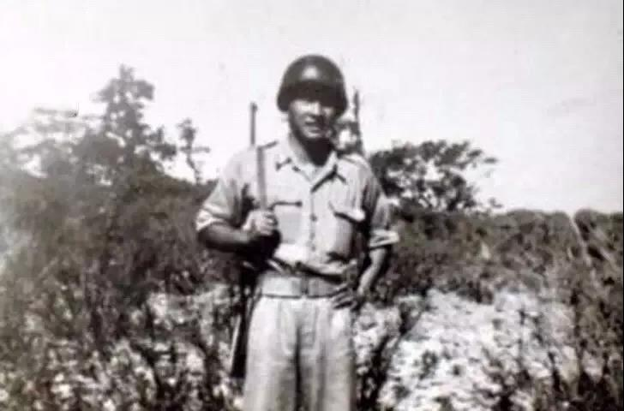

蒋大宗的战地留影

大多数的联大学生在时间不等地服役后都回校复学了，盘旋在昆明上空的战机让他们时常想起烽火之下的日子。在联大，约有百分十四的学生先后投身抗战。

关于联大学生是否应当从军，校园里一直争论不休。为了动员学生参战，联大采取了保留学籍、抵消学分等措施，但也有许多师生表示反对。这种争论持续至今。但对那些上了战场的学生来说，这一切已不再重要，在他们最意气风发的年龄，他们做出了选择，无论是何种方式，都将自己献给了祖国最为需要的时刻。

**{% ENDbody %}**

**{% reference %} -------- 参考资料（选填）--------**

**参考资料**

《联大人九歌》，许渊冲著。

《国立西南联合大学八百学子从军回忆》，西南联大1944级编。

**{% ENDreference %}**

**{% ending %} -------- 文末，图片来源/微信编辑 --------**

图片来自网络

微信编辑｜李雨昂、周昊

**{% ENDending %} -----------------------------------------------**

**记得声明原创！**

**记得声明原创！**

**记得声明原创！**